沂源县人民政府办公室2021年政府信息公开工作年度报告
本报告按照新修订的《中华人民共和国政府信息公开条例》（以下简称《条例》）《中华人民共和国政府信息公开工作年度报告格式》（国办公开办函〔2021〕30号）规定，由沂源县人民政府办公室根据政府信息公开工作情况编制。
报告全文由总体情况、主动公开政府信息情况、收到和处理政府信息公开申请情况、因政府信息公开工作被申请行政复议提起行政诉讼情况、政府信息公开工作存在的主要问题及改进情况、其他需要报告的事项等六个部分组成。
报告中所列数据统计期限自2021年1月1日始，至2021年12月31日止。报告电子版可从沂源县人民政府门户网站（www.yiyuan.gov.cn）下载。如对报告内容有疑问，请与沂源县大数据中心联系（地址：沂源县振兴路61号；邮编：256100；电话：0533-3228369；邮箱：yyxzwgk@zb.shandong.cn）。
- 总体情况
2021年，沂源县人民政府办公室以习近平新时代中国特色社会主义思想为指导，积极组织单位全体人员学习《条例》，并按照《条例》要求不断优化政府网站栏目设置，完善工作制度和机制，切实将《条例》落到实处。
- 主动公开信息情况
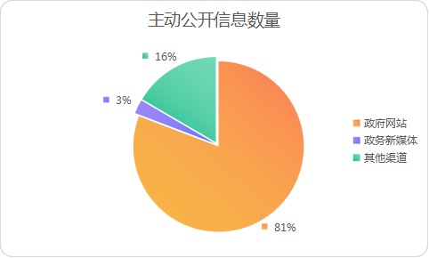
2021年沂源县人民政府办公室共主动公开政府信息531条。其中，政府网站公开信息429条，政务新媒体公开信息14条，其他渠道公开信息88条。
围绕决策公开、管理和服务公开、执行和结果公开，加强会议公开力度，常态化公开县政府常务会议及议题，主动公开12次政府常务会议，61次专题会议，其中邀请利益相关方等列席政府常务会议12次；沂源县12345政务服务热线共办结工单50656件，满意45304件，满意率89.43%。2021年共制发公开规范性文件14件，人事任免文件4件，县政府文件18件，县政府办公室文件67件，积极采用主要负责人解读、图片解读、视频解读、政策吹风会等多种形式进行解读；组织全县各级各部门深入推进疫情防控、医疗卫生、教育、公共资源配置、社会公益事业建设等领域的政府信息公开。出台了《沂源县人民政府办公室关于印发沂源县政府信息依申请公开备案制度等制度的通知》，详细规定了依申请公开、政策性文件解读、政务会议开放、重大决策预公开、政府信息公开保密审查等方面的工作内容。
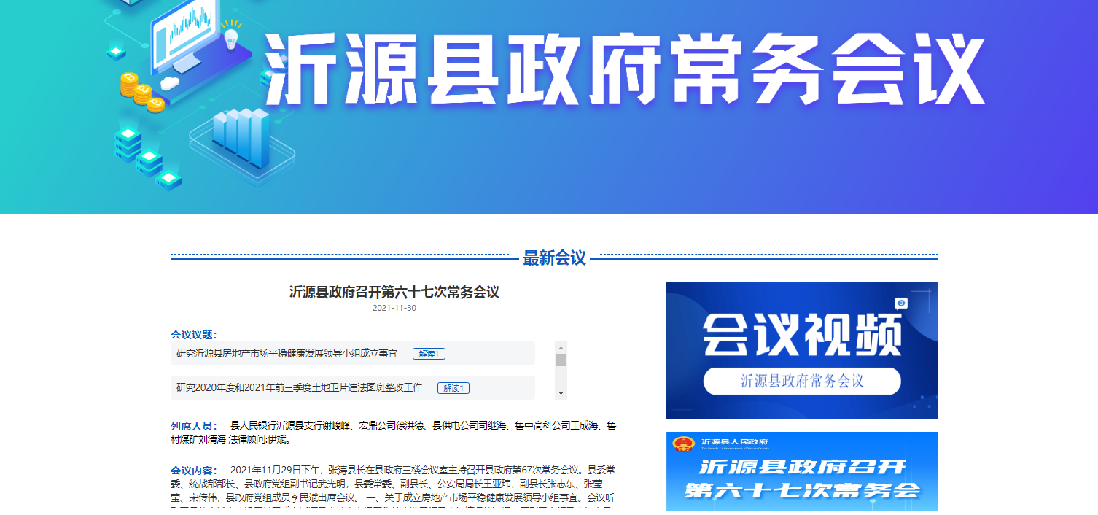
- 依申请公开情况
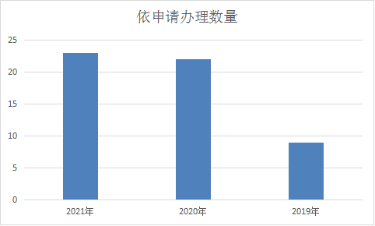
2021年县政府办公室共收到依申请公开23件，均在规定时限内进行答复，申请内容主要集中在土地征收、补偿安置等领域。
- 政府信息管理情况
建立健全政府信息动态调整机制，对领导信息、履职依据、机构职能等事项根据实际情况及时动态调整。严格落实政府信息公开属性源头认定机制，在文件拟稿纸均设有公开属性选项，并在正式文件固定位置标注公开属性。开展了2021年规范性文件清理工作。确定继续有效的规范性文件62件。
（四）平台建设情况
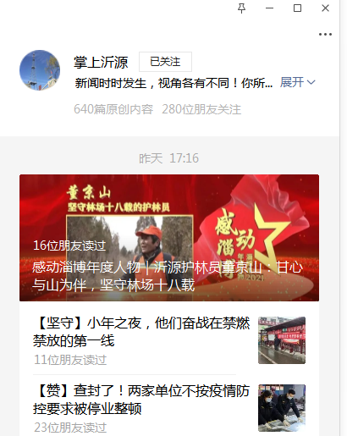
根据省市政务公开工作要点要求，不断优化政府网站栏目，设置政务公开专栏，制作多个政府信息公开专题，突出沂源特色，增强用户体验。利用“沂源融媒”APP、“掌上沂源”微信公众号、“沂源发布”政务微博等各种媒体平台，增强政策宣传的力度、广度与深度。

（五）监督保障情况
由县大数据中心承担县政府办公室的政务公开工作，定期发布政务公开通报监督指导全县政务公开工作，2021年共印发通报12期。抓好业务培训工作，定期组织全县各级各部门开展政务公开业务培训，持续推动以干代训。
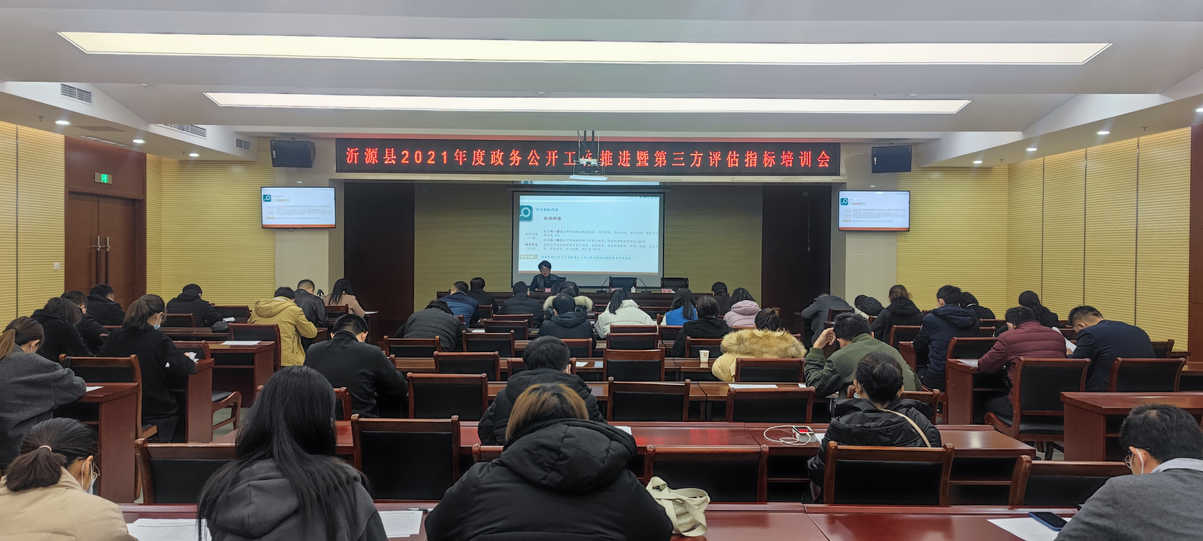
二、行政机关主动公开政府信息情况
第二十条第（一）项
信息内容 | 本年制发件数 | 本年废止件数 | 现行有效件数
规章 | 0 | 0 | 0
规范性文件 | 14 | 4 | 62
第二十条第（五）项
信息内容 | 本年处理决定数量
行政许可 | 0
第二十条第（六）项
信息内容 | 本年处理决定数量
行政处罚 | 0
行政强制 | 0
第二十条第（八）项
信息内容 | 本年收费金额（单位：万元）
行政事业性收费 | 0
三、行政机关收到和处理政府信息公开申请情况
（本列数据的勾稽关系为：第一项加第二项之和，  等于第三项加第四项之和） |  |  | 申请人情况
 |  |  | 自然人 | 法人或其他组织 |  |  |  |  | 总计
 |  |  | 自然人 | 商业 企业 | 科研 机构 | 社会公益组织 | 法律 服务 机构 | 其他 | 总计
一、本年新收政府信息公开申请数量 |  |  | 23 | 0 | 0 | 0 | 0 | 0 | 23
二、上年结转政府信息公开申请数量 |  |  | 0 | 0 | 0 | 0 | 0 | 0 | 0
三、本年度办理结果 | （一）予以公开 |  | 23 | 0 | 0 | 0 | 0 | 0 | 23
三、本年度办理结果 | （二）部分公开（区分处理的，只计这一情 形，不计其他情形） |  | 0 | 0 | 0 | 0 | 0 | 0 | 0
三、本年度办理结果 | （三）不予公开 | 1.属于国家秘密 | 0 | 0 | 0 | 0 | 0 | 0 | 0
三、本年度办理结果 | （三）不予公开 | 2.其他法律行政法规禁止公开 | 0 | 0 | 0 | 0 | 0 | 0 | 0
三、本年度办理结果 | （三）不予公开 | 3.危及“三安全一稳定” | 0 | 0 | 0 | 0 | 0 | 0 | 0
三、本年度办理结果 | （三）不予公开 | 4.保护第三方合法权益 | 0 | 0 | 0 | 0 | 0 | 0 | 0
三、本年度办理结果 | （三）不予公开 | 5.属于三类内部事务信息 | 0 | 0 | 0 | 0 | 0 | 0 | 0
三、本年度办理结果 | （三）不予公开 | 6.属于四类过程性信息 | 0 | 0 | 0 | 0 | 0 | 0 | 0
三、本年度办理结果 | （三）不予公开 | 7.属于行政执法案卷 | 0 | 0 | 0 | 0 | 0 | 0 | 0
三、本年度办理结果 | （三）不予公开 | 8.属于行政查询事项 | 0 | 0 | 0 | 0 | 0 | 0 | 0
三、本年度办理结果 | （四）无法提供 | 1.本机关不掌握相关政府信息 | 0 | 0 | 0 | 0 | 0 | 0 | 0
三、本年度办理结果 | （四）无法提供 | 2.没有现成信息需要另行制作 | 0 | 0 | 0 | 0 | 0 | 0 | 0
三、本年度办理结果 | （四）无法提供 | 3.补正后申请内容仍不明确 | 0 | 0 | 0 | 0 | 0 | 0 | 0
三、本年度办理结果 | （五）不予处理 | 1.信访举报投诉类申请 | 0 | 0 | 0 | 0 | 0 | 0 | 0
三、本年度办理结果 | （五）不予处理 | 2.重复申请 | 0 | 0 | 0 | 0 | 0 | 0 | 0
三、本年度办理结果 | （五）不予处理 | 3.要求提供公开出版物 | 0 | 0 | 0 | 0 | 0 | 0 | 0
三、本年度办理结果 | （五）不予处理 | 4.无正当理由大量反复申请 | 0 | 0 | 0 | 0 | 0 | 0 | 0
三、本年度办理结果 | （五）不予处理 | 5.要求行政机关确认或重新出具已获取信息 | 0 | 0 | 0 | 0 | 0 | 0 | 0
三、本年度办理结果 | （六）其他处理 | 1.申请人无正当理由逾期不补  正、行政机关不再处理其政府信息公开申请 | 0 | 0 | 0 | 0 | 0 | 0 | 0
三、本年度办理结果 |  | 2.申请人逾期未按收费通知要求缴纳费用、行政机关不再处理其政府信息公开申请 | 0 | 0 | 0 | 0 | 0 | 0 | 0
三、本年度办理结果 |  | 3.其他 | 0 | 0 | 0 | 0 | 0 | 0 | 0
三、本年度办理结果 | （七）总计 |  | 23 | 0 | 0 | 0 | 0 | 0 | 23
四、结转下年度继续办理 |  |  | 0 | 0 | 0 | 0 | 0 | 0 | 0

四、因政府信息公开工作被申请行政复议、提起行政诉讼情况

行政复议 |  |  |  |  | 行政诉讼
结果  维持 | 结果纠正 | 其他结果 | 尚未  审结 | 总  计 | 未经复议直接起诉 |  |  |  |  | 复议后起诉
 |  |  |  |  | 结果维持 | 结果纠正 | 其他  结果 | 尚未  审结 | 总计 | 结果维持 | 结果  纠正 | 其他  结果 | 尚未审结 | 总计
0 | 0 | 0 | 0 | 0 | 0 | 0 | 0 | 0 | 0 | 0 | 0 | 0 | 0 | 0
- 政府信息公开工作存在的主要问题及改进情况
（一）存在问题
2021年沂源县人民政府办公室，始终坚持以人民为中心，不断推进政务公开工作，推动政务公开工作由少数人专职向单位人人参与转变，促进政务公开健康发展，但与人民群众的期盼和法治政府建设相比还存在一些短板。一是对政务公开专业知识的学习不够，对《条例》内容的把握不够准确。二是决策公开仍需进一步加强，公众参与具体举措需进一步细化完善。三是政策解读方式需进一步多元化，图片解读、视频解读质量和比例需进一步提高。四是依申请公开能力和回应关切能力有待提升。
（二）改进措施
一是加强制度建设。深入贯彻落实《条例》，规范政府信息公开指南和主动公开目录，完善依申请办理工作程序，动态拓展主动公开范围，制定全县工作要点，加强对政务公开工作的指导。二是深化政策解读和民生回应。加强对重要政策文件发布实施后的政策解读，加大对重点领域政府信息的公开力度，积极回应公众关切，提高群众满意度。三是深化公众参与。严格履行重大行政决策公众参与程序，继续开展多种形式的公众参与活动，提升公众参与度和政府公信力。四是全面推进政务公开标准化规范化建设。对政务公开事项进行全面梳理，推进办事服务全过程公开。五是加强平台建设。强化政府网站集约化管理和公开专栏规范化建设，加强线下公开场所和公开渠道建设。六是加强监督考核。完善工作考核和督查机制，分级分类抓好工作指导培训，强化工作监督和考核评估。
六、其他需要报告的事项
1.收费情况。
根据《国务院办公厅关于印发〈政府信息公开信息处理费管理办法〉的通知》（国办函〔2020〕109号）和《山东省人民政府办公厅关于做好政府信息公开信息处理费管理工作有关事项的通知》（鲁政办字〔2020〕179号）规定，本年度未收取任何政府信息公开信息处理费。

2.落实上级工作要点情况。
2021年，沂源县人民政府办公室按照《2021年沂源县政务公开工作要点》（源政办字〔2021〕21号）相关要求,及时调整信息公开目录，进一步健全制度机制，进一步加强平台建设管理，在做好基础性公开工作的同时，持续强化“管业务就要管公开”的理念，把业务工作同政务公开工作同部署、同推进、同落实，进一步完善工作机制，有效推进上级政务公开工作要点的落实。

3.人大代表建议和政协提案办理结果公开情况。
2021年沂源县人民政府办公室未收到和办理人大建议和政协提案。
4.政务公开工作创新情况
2021年沂源县人民政府办公室不断开拓创新，进一步完善政务公开工作推进机制，印发了《县政府办公室主动公开工作细则》，推动政务公开向单位人人参与转变。为进一步优化解读流程，拓展解读广度深度，出台了《关于规范县政府常务会议题解读和政策解读相关事宜的通知》，进一步明确了解读内容和解读形式。印发了《沂源县人民政府办公室关于印发加强政府新闻发布推进政务公开工作实施方案的通知》，积极通过新闻媒体解读政策，推动政策更好落地执行。对重要政策文件及解读材料，通过协调主要新闻媒体、重点网站和新媒体平台转发转载，提高政策到达率和知晓度。

